Hrvatski jezik – nastava na daljinu
Autorica: Vesna Samardžić
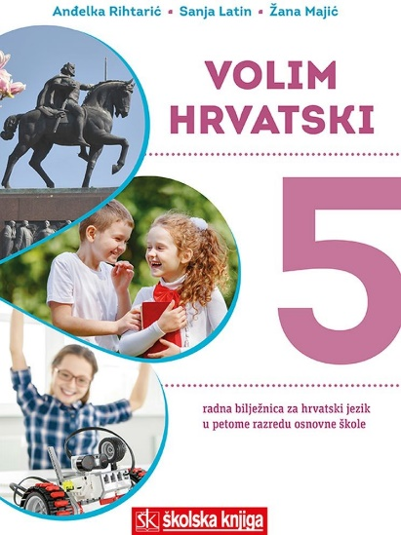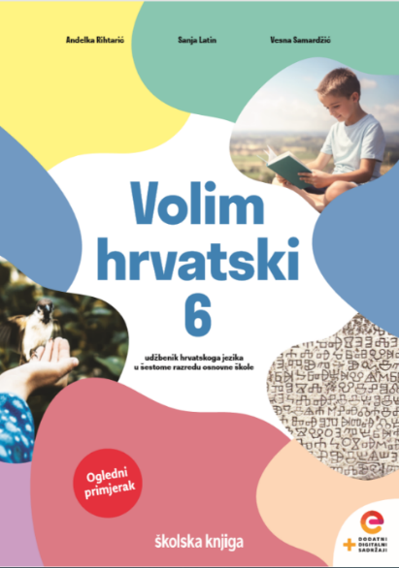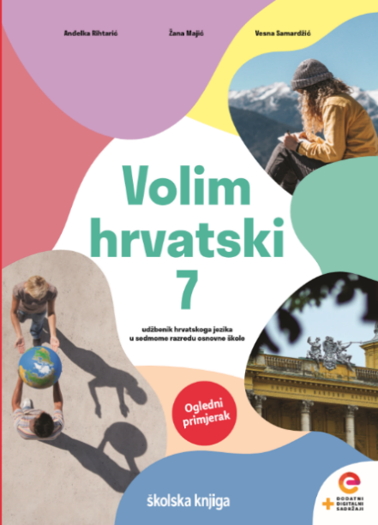
BROJ SATI NASTAVE: 2

NASTAVNA JEDINICA: Objektna rečenica

ODGOJNO-OBRAZOVNI ISHODI

Nakon današnje lekcije moći ćeš:

- uvrštavati objektnu rečenicu na mjesto zavisne surečenice
- prepoznati objektnu rečenicu na primjeru
- rabiti objektne rečenice u vlastitim primjerima.

OPIS AKTIVNOSTI

Pogledaj i poslušaj videolekciju. Tijekom gledanja videolekcije nemoj ništa zapisivati, samo pažljivo gledaj i slušaj. Videolekciju možeš pronaći na sljedećoj poveznici:

https://www.loom.com/share/2e742ae7b3614c52bb496422d0531761

Nakon što si pogledao videolekciju, u svoju bilježnicu napiši naslov Objektna rečenica. Pogledaj sljedeću interaktivnu prezentaciju i tijekom gledanja vodi bilješke.

https://view.genial.ly/5e861ea24caf4f1862bc0b8e/presentation-objektna-recenica

Na početku prezentacije, nalaze se kartice pomoću kojih možeš ponoviti predikatne rečenice i subjektne rečenice, a na kraju prezentacije možeš pronaći igru kojom ćeš provjeriti jesi li usvojio objektnu rečenicu.

Uvježbaj objektne rečenice igrajući nekoliko puta predloženu digitalnu igru koja se nalaze u interaktivnoj prezentaciji. Prilažem još jednom zadanu igru.
https://view.genial.ly/5e84ca41d5aa510e329ae934/game-objektna-recenica
Provjeri usvojenost predikatne, subjektne i objektne rečenice igrajući sljedeću igru.
https://view.genial.ly/5e859fd1ba81d90dfb345495/game-predikatna-subjektna-i-objektna-recenica-vjezba
Zadatak koji trebaš poslati učiteljici na dogovoreno virtualno mjesto.
Samostalno osmisli vijest koja će se sastojati od jedne objektne rečenice i oblikuj ju u izvanrednu vijest koristeći se alatom koji se nalazi na poveznici https://breakyourownnews.com/ kao u sljedećem primjeru:

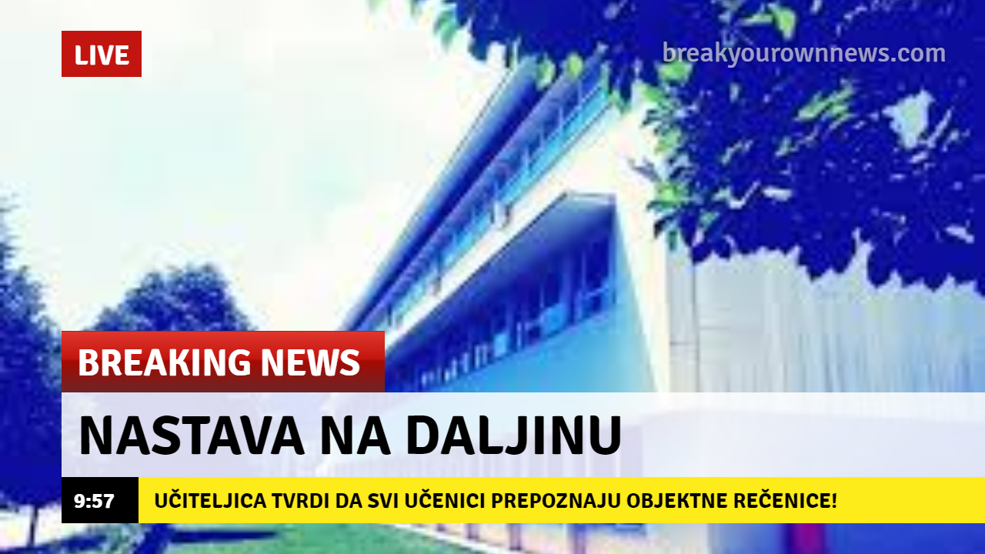
Fotografiju pošalji učiteljici na dogovoreno virtualno mjesto.

